RaceRunning
LANDSSAMLING I RACERUNNING
13.-16. august 2020

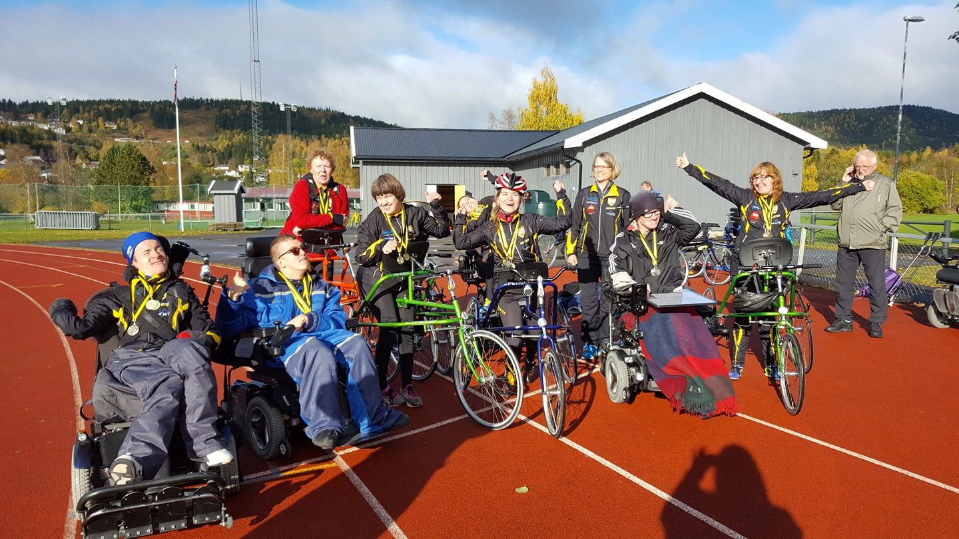

Landssamling for RaceRunning
RaceRunning er en idrett hvor man løper i en løpesykkel med tre hjul. Friidrettsgrenen for folk med funksjonsnedsettelser ble en paraidrett og kom inn under Norges Friidrettsforbund i 2017.
For cirka 25 år siden ble RaceRunning oppfunnet i Danmark av Connie Hansen. Nå er det en verdensomfattende paraidrett med deltagere i over 30 land.
I Norge er Steinkjer stedet med flest RaceRunnere. Her er det organisert som en avdeling av Steinkjer Friidrettsklubb, og har cirka 10 utøvere totalt. I hele Norge er det cirka 15-20 RaceRunnere.
RaceRunning er en type paraidrett som kan brukes av folk som har relativt store funksjonsnedsettelser. Det er en hovedvekt på diagnosen CP, men hjerneslag og MS er også representert. Mange trenger en eller to assistenter for å være med på RaceRunning-samlinger. Det er således noe som er kostbart for den enkelte utøver. Derfor er vi veldig takknemlig over støtten vi har fått fra årets sponsorer! Hvem dette er kan du se på de siste sidene.
Til denne landssamlingen har alle RaceRunnere i Norge blitt invitert. Det er tredje gang den holdes, og det kommer utøvere fra Vestlandet, Østlandet og Midt Norge. I år, et år der årets store begivenhet «RaceRunners Camp & Cup» i Danmark ble avlyst, betyr dette stevnet, som holdes på Guldbergaunet friidrettsstadion, ekstra mye.

Tidsskjema for Landssamlingen

Torsdag 13.august:
Ankomst for tilreisende

Fredag 14.august:
12.00-13.30 – Trening
13.30 – Frukt og en matbit
14.00-17.00 – Utøverne ordner seg etter trening, og gjør seg klar til middag
17.00-19.00 – Møte om RaceRunning Norge med Marte Aasvang og Sofie Jansen på Steinkjer Ungdomsskole
19.00 - Pizza og sosialt
Lørdag:
09.30 – Oppmøte på Guldbergaunet Friidrettsbane
11.00-15.00 – Stevne (Tidsoppsett på stevnet kommer)
15.00-19.00 – Utøverne ordner seg etter stevnet, og gjør seg klar til middag
19.00 – Middag på Grand og sosialt
21.00 – Medaljesermoni

Søndag:
Hjemreise for tilreisende

Deltakere:

Bjørn Tuseth Steinkjer Friidrettsklubb
Sofie Østerbø Jansen Sandnes Idrettslag
Odd Markus Lütken Steinkjer Friidrettsklubb
Julie Lervik Saursaunet Steinkjer Friidrettsklubb
Tove Tømmerås Steinkjer Friidrettsklubb
Torgrim Ekren Skålsvik Steinkjer Friidrettsklubb
Mia Larsen Sveberg Steinkjer Friidrettsklubb
Marte Aasvang Runar Idrettslag
Per Yngve Larsen Runar Idrettslag
Grete Vist Steinkjer Friidrettsklubb
Linn Beate Kippe Steinkjer Friidrettsklubb
Marie Aune Bardal Steinkjer Friidrettsklubb

Stevneprogram for stevnet 15.08.2020

Kl.11.00 60m herrer alle klasser Torgrim Ekren Skålsvik Klasse RRA Tid:________________ Bjørn Tuseth Klasse RR1 Tid:________________
Kl.11.05 60m damer alle klasser Julie Lervik Saursaunet Klasse RR3 Tid:________________ Mia Larsen Sveberg Klasse RR4 Tid:________________ Marie Aune Bardal Klasse RR2 Tid:________________
Kl.11.20 100m herrer RRA, RR1 og RR3 Per Yngve Larsen Klasse RR1 Tid:________________ Torgrim Ekren Skålsvik Klasse RRA Tid:________________ Bjørn Tuseth Klasse RR1 Tid:________________
Kl.11.30 100m herrer RR2, og damer alle klasser Odd Markus Lütken Klasse RR2 Tid:________________ Marte Aasvang Klasse RR1 Tid:________________ Sofie Østerbø Jansen Klasse RR2 Tid:________________ Marie Aune Bardal Klasse RR2 Tid:________________ Julie Lervik Saursaunet Klasse RR3 Tid:________________ Mia Larsen Sveberg Klasse RR4 Tid:________________
Kl.11.40 800m damer alle klasseer Linn Beate Kippe Klasse RR2 Tid:________________ Tove Tømmerås Klasse RR4 Tid:________________
Kl.11.55 200m damer og herrer alle klasser Torgrim Ekren Skålsvik Klasse RRA Tid:_______________ Sofie Østerbø Jansen Klasse RR2 Tid:_______________ Grete Vist Klasse RR2 Tid:_______________ Julie Lervik Saursaunet Klasse RR3 Tid:_______________ Mia Larsen Sveberg Klasse RR4 Tid:_______________
Kl.12.20 1500m damer RR2 Linn Beate Kippe Klasse RR2 Tid:________________ Grete Vist Klasse RR2 Tid:_______________ Marie Aune Bardal Klasse RR2 Tid:_______________
Kl.12.40 5000m herrer og damer alle klasser Per Yngve Larsen Klasse RR1 Tid:_______________ Marte Aasvang Klasse RR1 Tid:_______________ Tove Tømmerås Klasse RR4 Tid:_______________

Sponsorer:

